Муниципальное дошкольное образовательное бюджетное учреждение
Детский сад общеразвивающего вида №13 «Теремок» Арсеньевского
городского округа.

Театральное представление
Сказка «Теремок»

Разработала: воспитатель
Ильинская М.В.

г.Арсеньев
2020г.

План подготовки к театральному представлению:
1. Знакомство со сказкой;
2. Разбор характера персонажей;
3. Разработка сценария (подбор музыки, танцев, игр и песен);
4. Распределение ролей;
5. Разучивание песен, танцев к театральному представлению;
6. Репетиции сказки
7. Изготовление декораций, афиши, приглашений;

Сценарий театрального представления, сказка «Теремок».
ТЕРЕМОК
Действующие лица: мышка, лягушка, ёж, заяц,
лиса, волк, медведь
Ведущий: Здравствуйте, мамы и папы! Здравствуйте, дети! Мы очень рады видеть вас в гостях! Наши дети очень любят слушать сказки, а сегодня мы покажем сказку «Теремок». Итак, начнем.
Рассказчик( ВСТУПЛЕНИЕ)
Стоит в поле теремок, теремок.
Он не низок не высок, не высок
Стоит в поле теремок, теремок…
Прибежала мышка – норушка(МЫШКА)
Мышка: Терем – теремок, кто в тереме живёт?
Рассказчик: Никто не отзывается. Висит на двери замочек.
Ведущий: Ребята, давайте поможем мышке открыть замочек.
«На двери весит замок.
Кто открыть его бы смог?
Постучали, покрутили, потянули и открыли!
Рассказчик: И стала мышка – норушка жить в теремке. Живет в окошко смотрит.
Прискакала лягушка-квакушка (ЛЯГУШКА)
Лягушка: Терем – теремок, кто в тереме живёт?
Мышка: Я, мышка норушка. А ты кто?
ЛЯГУШКА: Я – лягушка-квакушка.
Мышка: А что ты умеешь?
Лягушка: Я умею танцевать!
Ведущий: Дети, давайте станцуем вместе с лягушкой… Молодцы какие, хороший танец.
Мышка: Иди ко мне жить
Рассказчик: И стали мышка с лягушкой в теремке вдвоём жить.
Прибежал зайка-побегайка (ЗАЙКА)
Зайка: Терем-теремок, кто в тереме живёт?
Мышка: Я, мышка норушка.
Лягушка: Я - лягушка-квакушка. А ты кто?
Зайка: Я - зайка-побегайка.
Мышка и лягушка: А почему ты такой грустный?
Зайчик: Я потерял по дороге свою морковку!
Ведущий: Ребята, давайте поможем зайке собрать морковку! Молодцы!
Мышка и лягушка: Иди к нам жить!
Рассказчик: Стали жить в теремке втроем.
Пришла лисичка-сестричка на полянку и увидела цветочки. (ЛИСИЧКА)
Лисичка: Какие красивые, надо их собрать.
Ведущий: Давайте лисичке поможем. Молодцы!
Рассказчик: Увидела лисичка теремок, подошла и постучалась
Лисичка: Терем-теремок, кто в тереме живёт?
Мышка: Я, мышка норушка.
Лягушка: Я - лягушка-квакушка.
Зайка: Я - зайка-побегайка. А ты кто?
Лисичка: Я – лисичка-сестричка!
Мышка, лягушка и зайка: Иди к нам жить!
Рассказчик: Стали жить в теремке вчетвером.
Рассказчик: Вышел на полянку петушок-золотой гребешок, увидел теремок подошел и постучался. (петушок)
Петушок: Терем-теремок, кто в тереме живёт?
Мышка: Я, мышка норушка.
Лягушка: Я - лягушка-квакушка. А ты кто?
Петушок: Я, петушок-золотой гребешок!
Мышка и лягушка, зайка, лисичка: А что ты умеешь делать?
Петушок: Я умею делать зарядку, давайте вас научу.
Рассказчик: Ребята вставайте будем делать зарядку
Зарядка «Эй, лежебоки вставайте на зарядку
Мышка и лягушка, зайка, лисичка: Иди к нам жить!
Рассказчик: Стали жить в теремке впятером жить. Живут пироги пекут.
Рассказчик: Вышел из леса волчок-серый бочок. Почуял пирогами пахнет. Подошел к теремку и постучался! (ВОЛК)
Волк: Терем-теремок, кто в тереме живёт?
Мышка: Я, мышка - норушка.
Лягушка: Я - лягушка-квакушка.
Зайка: Я - зайка-побегайка.
Лисичка: Я – лисичка-сестричка!
Петушок: Я, петушок- золотой гребешок! А ты кто?
Волк: Я, волчок-серый бочок! Я очень хочу есть!
Ведущий: ребята, давайте испечем пирожки для волка!
Муку в тесто замесили, А из теста мы слепили. Пирожки и плюшки, Сдобные ватрушки, Булочки и калачи- Все мы испечем в печи, Очень вкусно!
Волк, ты наелся? Да.
Петушок, мышка, лягушка, зайка и лисичка: Иди к нам жить!
Рассказчик: Стали жить в теремке вшестером. Живут песни поют.
Вдруг идет мимо медведь-косолапый. Увидел теремок, услыхал песни, остановился постучался. (МЕДВЕДЬ)
Медведь: Терем-теремок, кто в тереме живёт?
Мышка: Я, мышка - норушка.
Лягушка: Я - лягушка-квакушка.
Зайка: Я - зайка-побегайка.
Лисичка: Я – лисичка-сестричка!
Петушок: Я, петушок-золотой гребешок!
Волк: Я, волчок-серый бочок! А ты кто?
Медведь: Я, медведь косолапый, впустите меня жить!
Нет! Ты сломаешь домик!
А давайте медведя научим дружбе.
Петушок, мышка, лягушка, зайка, лисичка и волк: Приглашаем с нами жить!
Рассказчик: И стали они жить в теремке всемером.
ТАНЕЦ ДРУЖБЫ (заключительный)
Рассказчик: Вот и сказке конец, а кто слушал молодец!
Дети кланятся.

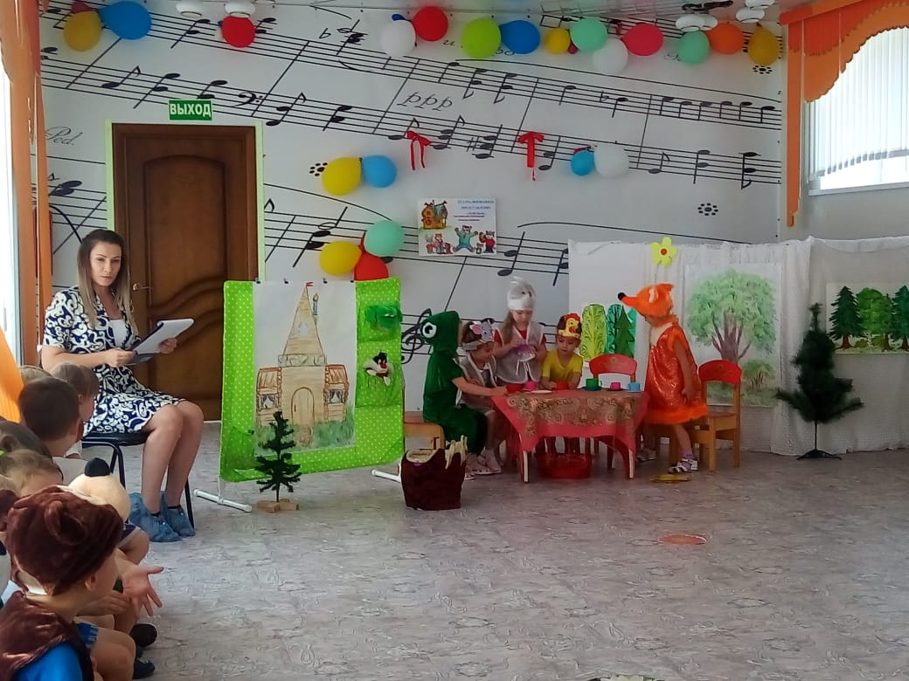
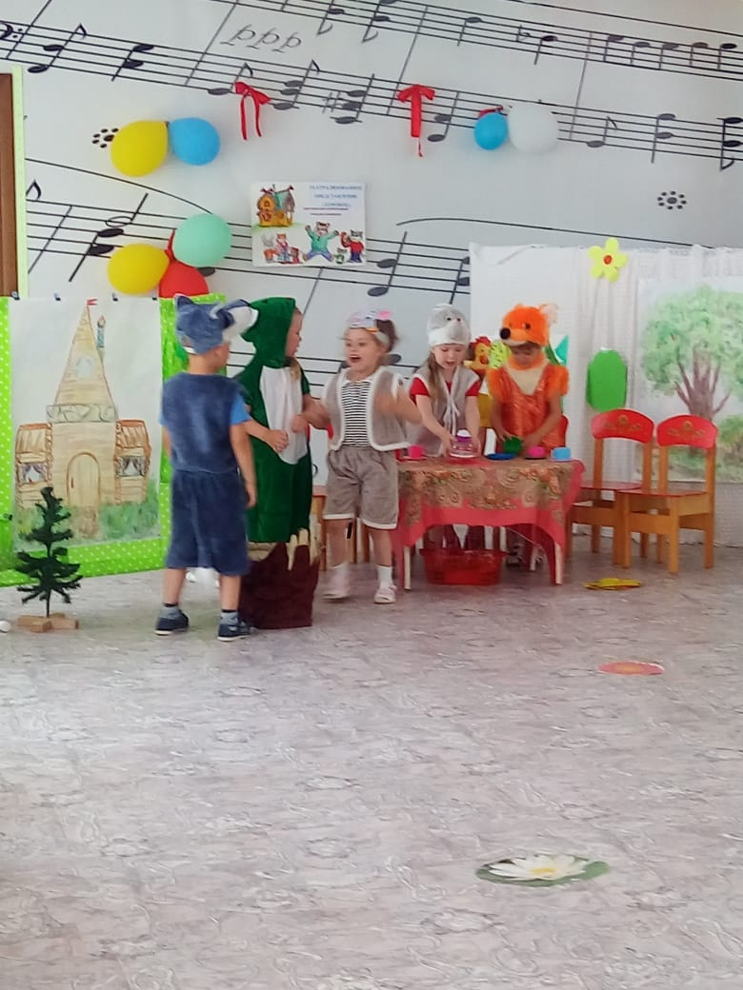

Приложение
1. Пальчиковая игра «Замок»
На двери весит замок.
Кто открыть его бы смог?
Постучали, покрутили, потянули и открыли!
2. Танец «Лягушки»
3. Игра «Собери морковку»
Ход игры: на полянке разбросаны морковки, необходимо помочь зайке собрать морковку.
4. Игра «Собери букет»
Ход игры: на полянке разбросаны цветочки, необходимо помочь лисе помочь собрать букет.
5. Пальчиковая игра «Пирожки»
Муку в тесто замесили, А из теста мы слепили. Пирожки и плюшки, Сдобные ватрушки, Булочки и калачи- Все мы испечем в печи, Очень вкусно!
6. Музыкальная зарядка «Эй, лежебоки»
7. заключительный танец «Танец дружбы»

